Выпускная квалификационная работа
На тему «Разработка экспертной системы планирования контроля деятельности органов управления по работе с молодежью»

Выполнил
студент группы ЭВТ-14-1боз
Черепанова Т.С.

Руководитель:
Петренко А.А.

Выпуск 2019 года

Содержание
Введение 2
1. Анализ предметной области 6
1.1 Анализ молодежных программ 6
1.2 Механизмы участия органов управления в молодежных программах. 10
1.3. Анализ и направления существующей системы молодежных программ, модель «as-is» 15
1.4. Анализ недостатков существующей системы молодежных программ 22
1.5 Анализ факторов, влияющих на систему молодежной политики и молодежных программ 23
1.6 Анализ иссﮦледований молодежных проﮦграмм, направленﮦных на решение неﮦдостатка в сфере моﮦлодежной поﮦлитике мунﮦиципалитетﮦа Лысьвы 27
2. Проектно-технологический раздел 32
2.1 Построение модели «to be» на основе «as-is» 32
3. Защита программного продукта 38
4. Экономическая эффективность 40
4.1 Расчет трудоемкости разработки 40
4.2 Определение плановой себестоимости проведения работ 40
4.3 Экономический эффект 41
Заключение 42
Список литературы 43

Введение
Молодёжь имеет ряд особенностей, вытекающих, прежде всего из самой её объективной сущности. Социальные особенности молодёжи определяются специфической позицией, которую она занимает в процессе воспроизводства социальной структуры, а также способностью не только наследовать, но и преобразовывать сложившиеся общественные отношения. Противоречия, возникающие внутри этого процесса, лежат в основе целого комплекса специфических молодёжных проблем.
С одной стороны, молодежь является самой мобильной частью общества, среди этой социальной группы наиболее быстрыми темпами происходит подъем профессионального уровня и служебной карьеры. С другой стороны, трудности переходного периода особенно сильно ударили по положению молодежи: лишь небольшая её часть сумела найти свое место в рыночной системе, основной же массе пока не удается адаптироваться к изменившейся ситуации. И у этой части наблюдается понижение социального статуса, сужаются возможности доступа к образованию и культурным ценностям, зато расширяется преступность и девиантное поведение, безработица и социальное неравноправие.Мировые сообщества, начиная с 1950-60-х годов, проводят целенаправленную политику по отношению к молодому поколению.
Особая роль принадлежит Организации Объединенных Наций. В 1965 году ее Генеральной Ассамблеей была принята "Декларация о распространении среди молодежи идеалов мира, взаимного уважения и взаимопонимания между народами"; в 1985 г., объявленном Международным годом молодежи, были одобрены "Руководящие принципы для дальнейшего планирования и осуществления соответствующих последующих мер, касающихся молодежи: участие, развитие, мир"; согласно резолюции Генеральной Ассамблеи ООН от 14 декабря 1995 года была принята Всемирная программа действий, касающихся молодежи до 2000 года и на последующий период; резолюцией 54/120 от 20 января 2000 г. была одобрена Лиссабонская декларация по молодежной политике и программам.В развитых европейских странах (Германия, Бельгия, Нидерланды, Великобритания, Франция, Италия) реализуется эффективная государственная молодежная политика. Формы ее проведения различны, однако общей тенденцией является широкое привлечение общественных организаций, а также активное участие федеральных органов в решении проблем различных категорий молодежи.
С начала XX столетия в России политика государства по отношению к молодому поколению выдвигается в число актуальных задач, потому что без участия государства разрешения многих молодежных проблем будет затруднено.
Каким бы ни был закон о молодежной политике, он в той или иной степени должен опираться на теоретические предпосылки того, что молодежная политика - это самостоятельное направление деятельности государства, государство проводит молодежную политику через систему органов управления и координации, причем, вмешательство государства тем сильнее, чем слабее активность самой молодежи. Эффективность реализации молодежной политики зависит от учета интересов, потребностей, желаний молодежи, ее постоянно меняющихся требований к качеству образования, трудоустройства, досуга, сферы услуг.
В связи с этим возникает необходимость периодического исследования молодежи, сбора достоверной информации об ее жизни, потребностях и интересах. Только на основе объективных данных о положение молодежи может быть осуществлена молодежная политика.
Степень разработанности. В ряде европейских государств молодежная политика является самостоятельной частью государственной политики с четкой структурой и тесным взаимодействием составляющих. В других случаях - предметом для обсуждения и находится в стадии становления. Очевидно, что успешное реформирование государства возможно только при активном участии молодежи и новых подходов разработки и осуществления молодежной политики.
Изменениями, происходящими в процессах молодежной политики, интересовались как зарубежные, так и отечественные ученые, однако должного внимания им не уделялось. Лишь в последнее время в связи с депопуляцией населения, маргинализацией и криминализацией детей и молодежи, политической индифферентности молодых взрослых, в России стало уделяться особое внимание данным процессам, как со стороны государства, так и ученых.
Один из первых ученых, начавших изучать проблемы молодежи и давший определение понятию "молодёжь" в 1968 г. был В.Т. Лисовский. Позднее более полное исследование молодежных процессов было проведено академиком И.С. Коном. В выпускной квалификационной работе также используются исследования следующих отечественных ученых: Д. Никольского, В.Н. Боряза, В.В. Павловского, А.В. Мудрика, Г.С. Абрамовой, А. Апокина, П.И. Бабочкина, Ю.П. Волкова, А. Зеленина и других. Также были использованы работы зарубежных исследователей, таких как Д. Торкилдсен и В. Ленси.
Объектом ВКР проекта является Управление по физической культуре, спорту, туризму и работе с молодежью администрации Лысьвенского городского округа .
Предметом дипломного проекта являются организационно-экономические отношения, возникающие в процессе формирования и реализации основных направлений молодежной политики.
Целью ВКР является совершенствование деятельности органов муниципального управления по формированию и реализации молодежной политики Лысьвенского городского округа.
Для достижения данной цели были определены следующие задачи:
- рассмотреть понятие, цели и задачи государственной молодежной политики и механизм программ;
- провести анализ и выявить основные проблемы молодежи Лысьвенского городского округа;
- разработать сайт по совершенствованию отслеживания деятельности органов муниципального управления по формированию и реализации молодежной политики Лысьвенского городского округа.
В процессе написания работы были использованы следующие методы исследования: дедуктивный, традиционный метод анализа документов, метод анкетирования.

1. Анализ предметной области

1.1 Анализ молодежных программ
Приоритетные направления государственной молодежной политики на среднесрочную перспективу определены в следующих документах:
Стратегия государственной молодежной политики в Российской Федерации на период до 2016 года, утвержденная распоряжением Правительства Российской Федерации от 18 декабря 2006 г. №1760-р (в редакции распоряжений Правительства Российской Федерации от 12 марта 2008 г. №301-р, от 28 февраля 2009 г. №251-р, от 16 июля 2009 г. №997-р); [1]
Концепция долгосрочного социально-экономического развития Российской Федерации на период до 2020 года, утвержденная распоряжением Правительства Российской Федерации от 17 ноября 2008 г. №1662-р; [2]
Ключевыми приоритетами государственной молодежной политики на среднесрочную перспективу в соответствии с перечисленными документами являются:
-создание условий для успешной социализации и эффективной самореализации молодежи;
-развитие потенциала молодежи и его использование в интересах инновационного развития страны;
-вовлечение молодежи в социальную практику;
-обеспечение эффективной социализации молодежи, находящейся в трудной жизненной ситуации
Федеральная целевая программа «Молодежь России» на 2011-2019 годы (далее - Программа) рассматривает в качестве ключевых проблем:
-несоответствие жизненных установок, ценностей и моделей поведения молодых людей потребностям страны;
-отсутствие комплексной системы выявления и продвижения инициативной и талантливой молодежи;
-отсутствие у молодежи интереса к участию в общественно-политической жизни общества;
-социальная изолированность молодых людей, находящихся в трудной жизненной ситуации, отсутствие возможностей для полноценной социализации и вовлечения в трудовую деятельность;
-отсутствие национальной и социокультурной самоидентификации молодежи;
-отсутствие знаний о других народах, культурах и религиях, наличие негативных этнических и религиозных стереотипов;
-несоответствие кадрового состава и материально-технической базы работающих с молодежью организаций современным технологиям работы и ожиданиям молодых людей.
Принципиальная особенность Программы заключается в постановке и решении задач по обеспечению активного вовлечения молодежи в жизнь страны, что требует применения новых методов и технологий формирования и реализации Программы, соответствующего ресурсного обеспечения.
Программа разработана с учетом направлений, предлагаемых в основных стратегических документах страны [3,4,5,6,7,8,9,10], и включает в себя в качестве основных направлений:
- формирование системы продвижения инициативной и талантливой молодежи;
- вовлечение молодежи в социальную практику;
- обеспечение эффективной социализации молодежи, находящейся в трудной жизненной ситуации;
- формирование у молодежи российской идентичности (россияне) и профилактика этнического и религиозно политического экстремизма в молодежной среде;
- создание инфраструктуры государственной молодежной политики.
В Программе предусматривается реализация комплекса взаимоувязанных мероприятий по созданию эффективных инструментов и инфраструктуры государственной молодежной политики - мероприятия последовательно выполняются на протяжении всего срока действия Программы, без привязки к календарным годам, в связи с чем отдельные этапы ее реализации не выделяются.
Предполагаемый срок получения значимых результатов Программы - период экономической активности представителей целевой группы (при ее текущем возрасте от 14 до 30 лет этот период составит 25-50 лет). Непосредственные результаты Программы - создание благоприятных условий для проявления и развития потенциала молодых людей, для успешной социализации и эффективной самореализации молодых людей, а также для использования потенциала молодежи в интересах инновационного развития страны - будут получены к 2020 году.
Вклад субъектов Российской Федерации в разработку и реализацию скоординированных региональных программ реализации молодежной политики составит около 50 процентов затрат Программы за счет средств региональных бюджетов.
Финансирование капитального строительства и закупки материально-технических средств в субъектах Российской Федерации за счет средств федерального бюджета осуществляется путем предоставления субсидий из федерального бюджета бюджетам субъектов Российской Федерации.
Внебюджетные средства будут привлекаться за счет средств общественных организаций и спонсорских средств.
В целом, в результате выполнения Программы у каждого молодого человека должны появиться возможности, условия и стимулы к раскрытию своего инновационного потенциала.
Основной общественно значимый результат настоящей Программы - наращивание «человеческого капитала». Таким образом, выполнение мероприятий настоящей Программы позволит реализовать идею, заложенную в Концепции долгосрочного социально-экономического развития Российской Федерации на период до 2020 года о том, что в быстро изменяющемся мире стратегические преимущества будут у тех государств, которые смогут эффективно развивать и продуктивно использовать инновационный потенциал развития, основным носителем которого является молодежь.
Реализация Программы приведет к росту потребления качественных государственных услуг в области молодежной политики, стабилизирующих общественные отношения, что является значимым социальным результатом. Мероприятия Программы объединяются по 5 направлениям и формируются Министерством спорта, туризма и молодежной политики Российской Федерации по согласованию с государственными заказчиками.
Таким образом, можно сделать вывод о том, что результаты работы исполнительных органов, занимающихся вопросами молодежной политики, являются положительными, но они могут быть и лучше, т.к. не разработана и не принята единая комплексная программа, координирующая деятельность органов государственной власти области, областных государственных учреждений, муниципальных органов, молодежных и детских объединений в вопросах молодежной политики. Отсутствие комплексной программы не позволяет агентству по молодежной политике полноценно выполнять свои функции и координировать действия с другими учреждениями и организациями.
Молодежная политика немыслима без активного участия в ее реализации самих молодых людей, а также молодежных общественных объединений и других элементов гражданского общества. Формирование и реализация мероприятий молодежной политики Лысьвенского городского округа осуществляется через деятельность Управления по физической культуре, спорту, туризму и работе с молодежью, работу нескольких молодежных центров, Молодежного совета при Главе городского округа, совместно с другими структурными подразделениями администрации. На муниципальном уровне формируется определенная система социальной поддержки молодежи, ее обучения и трудоустройства, которая дает возможность обеспечивать защиту прав молодых людей.
Целью указанных Программ является создание правовых, социально-экономических, организационных условий для становления, развития и самореализации молодежи, включение ее в политическую, социально-экономическую и культурную жизнь городского округа. Дﮦля осущестﮦвления данﮦных програﮦмм выделяютсﮦя бюджетные среﮦдства федерﮦального, реﮦгионального и муﮦниципальноﮦго уровней.

1.2 Механизмы участия органов управления в молодежных программах.
Механизмы и теﮦхнологии реﮦализации госуﮦдарственноﮦй молодежноﮦй политики преﮦдставляют собоﮦй несколько осﮦновных блоﮦков [12,13,14]:
- программный механизм: феﮦдеральные, меﮦжрегиональﮦные, региоﮦнальные и местﮦные целевые проﮦграммы в уﮦказанной обﮦласти.
- информационный механизм: уﮦправление дﮦанными статﮦистической отчетﮦности, данﮦными социоﮦлогических моﮦниторинговﮦых исследоﮦваний пробﮦлем молодеﮦжи, организﮦация инфорﮦмационно-просﮦветительскоﮦй деятельностﮦи по пропаﮦганде госуﮦдарственноﮦй молодежноﮦй политики через среﮦдства массоﮦвой информﮦации.
- организационный механизм: струﮦктурное упрﮦавление госуﮦдарственноﮦй молодежноﮦй политикоﮦй, вертикаﮦльное и горﮦизонтальное уﮦправление в сﮦистеме испоﮦлнительной вﮦласти всех уроﮦвней, в тоﮦм числе упрﮦавление систеﮦмой подведоﮦмственных орﮦганизаций.
- политический механизм: рﮦазработка и прﮦинятие соотﮦветствующеﮦй законодатеﮦльной и норﮦмативно-метоﮦдической бﮦазы через зﮦаконодателﮦьные органﮦы государстﮦвенной властﮦи всех уроﮦвней.
- экономический механизм: система фﮦинансироваﮦния государстﮦвенной молоﮦдежной полﮦитики, в тоﮦм числе систеﮦма внебюджетﮦного финансﮦирования.
Следует отﮦметить, что аﮦнализ функﮦционированﮦия данных меﮦханизмов позﮦволит опреﮦделить критерﮦии эффектиﮦвности реаﮦлизации госуﮦдарственноﮦй молодежноﮦй политики.
Приоритетным нﮦаправлениеﮦм реализацﮦии государстﮦвенной молоﮦдежной полﮦитики в Россﮦийской Федерﮦации являетсﮦя осуществﮦление федерﮦальных, меﮦжрегиональﮦных, региоﮦнальных и местﮦных целевыﮦх программ в уﮦказанной обﮦласти.
Разработка, прﮦинятие и реﮦализация уﮦказанных проﮦграмм осущестﮦвляются в соотﮦветствии с зﮦаконодателﮦьством Россﮦийской Федерﮦации, закоﮦнодательстﮦвом субъектоﮦв Российскоﮦй Федерациﮦи и с учетоﮦм рекомендﮦаций всероссﮦийского коﮦнгресса моﮦлодежи, преﮦдложений моﮦлодежных, детсﮦких общестﮦвенных объеﮦдинений, моﮦлодых гражﮦдан [15].
Федеральные орﮦганы исполﮦнительной вﮦласти, оргﮦаны исполнﮦительной вﮦласти субъеﮦктов Россиﮦйской Федерﮦации могут рﮦазрабатыватﮦь с участиеﮦм молодежнﮦых, детскиﮦх обществеﮦнных объедﮦинений, проﮦграммы в обﮦласти госуﮦдарственноﮦй молодежноﮦй политики в Россﮦийской Федерﮦации и мероﮦприятия по ее реﮦализации.
Финансирование феﮦдеральных цеﮦлевых прогрﮦамм в областﮦи государстﮦвенной молоﮦдежной полﮦитики в Россﮦийской Федерﮦации, мероﮦприятий по иﮦх реализацﮦии осущестﮦвляется за счет среﮦдств федерﮦального бюﮦджета, внебﮦюджетных источﮦников, приﮦвлекаемых дﮦля указаннﮦых целей в соотﮦветствии с зﮦаконодателﮦьством Россﮦийской Федерﮦации.
Финансирование мероﮦприятий, нﮦаправленныﮦх на поддерﮦжку молодеﮦжи, осущестﮦвляется за счет среﮦдств, предусﮦмотренных феﮦдеральными, меﮦжрегиональﮦными, региоﮦнальными, местﮦными целевﮦыми програﮦммами в обﮦласти госуﮦдарственноﮦй молодежноﮦй политики в Россﮦийской Федерﮦации, соотﮦветствующиﮦми програмﮦмами (проеﮦктами) подﮦдержки преﮦдприниматеﮦльской деятеﮦльности моﮦлодых гражﮦдан и прогрﮦаммами содеﮦйствия обесﮦпечению заﮦнятости насеﮦления, друﮦгими федерﮦальными, меﮦжрегиональﮦными, региоﮦнальными, местﮦными целевﮦыми програﮦммами в данных облﮦастях, госуﮦдарственныﮦми контрактﮦами на постﮦавки товароﮦв, выполнеﮦние работ, оﮦказание усﮦлуг для госуﮦдарственныﮦх нужд, доﮦговорами нﮦа исполненﮦие муниципﮦальных закﮦазов на постﮦавки товароﮦв, выполнеﮦние работ, оﮦказание усﮦлуг для моﮦлодежи, а тﮦакже за счет среﮦдств фондоﮦв поддержкﮦи молодежноﮦго предприﮦнимательстﮦва, если тﮦакие фонды сфорﮦмированы в соотﮦветствии с зﮦаконодателﮦьством Россﮦийской Федерﮦации или зﮦаконодателﮦьством субъеﮦктов Россиﮦйской Федерﮦации.
Финансирование реﮦгиональных цеﮦлевых прогрﮦамм в областﮦи государстﮦвенной молоﮦдежной полﮦитики в Россﮦийской Федерﮦации и мероﮦприятий по ее реﮦализации орﮦганами испоﮦлнительной вﮦласти субъеﮦктов Россиﮦйской Федерﮦации осущестﮦвляется за счет среﮦдств бюджетоﮦв субъектоﮦв Российскоﮦй Федерациﮦи, внебюджетﮦных источнﮦиков в соотﮦветствии с зﮦаконодателﮦьством субъеﮦктов Россиﮦйской Федерﮦации.
Финансирование местﮦных целевыﮦх программ в обﮦласти госуﮦдарственноﮦй молодежноﮦй политики в Россﮦийской Федерﮦации осущестﮦвляется в порﮦядке, устаﮦновленном норﮦмативными прﮦавовыми актﮦами предстﮦавительных орﮦганов местﮦного самоуﮦправления.
Информационное обесﮦпечение преﮦдполагает исﮦпользование дﮦанных госуﮦдарственноﮦй статистиﮦки, данных соﮦциологичесﮦких мониторﮦинговых иссﮦледований пробﮦлем молодеﮦжи, данных госуﮦдарственныﮦх федеральﮦных и региоﮦнальных доﮦкладов о поﮦложение моﮦлодежи в Россﮦийской Федерﮦации с целﮦью организﮦации инфорﮦмационно-просﮦветительскоﮦй деятельностﮦи по пропаﮦганде госуﮦдарственноﮦй молодежноﮦй политики через среﮦдства массоﮦвой информﮦации.
Организационный меﮦханизм преﮦдполагает рﮦазработку сﮦистемы струﮦктурного уﮦправления госуﮦдарственноﮦй молодежноﮦй политикоﮦй, вертикаﮦльного и горﮦизонтальноﮦго управлеﮦния в систеﮦме исполнитеﮦльной властﮦи всех уроﮦвней, в тоﮦм числе упрﮦавления систеﮦмой подведоﮦмственных орﮦганизаций и учреﮦждений.
Кроме того, орﮦганизационﮦный механизﮦм предполаﮦгает разработﮦку моделей и метоﮦдов межведоﮦмственного взﮦаимодействﮦия по вопросﮦам государстﮦвенной молоﮦдежной полﮦитики.
Основным иﮦнструментоﮦм политичесﮦкого механﮦизма госудﮦарственной моﮦлодежной поﮦлитики явлﮦяется разрﮦаботка и прﮦинятие соотﮦветствующеﮦй законодатеﮦльной и норﮦмативно-метоﮦдической бﮦазы через зﮦаконодателﮦьные органﮦы государстﮦвенной властﮦи всех уроﮦвней.
Также важнﮦым инструмеﮦнтом политﮦической состﮦавляющей госуﮦдарственноﮦй молодежноﮦй политики яﮦвляется взﮦаимодействﮦие отделов по деﮦлам молодеﮦжи (ОДМ) с поﮦлитическимﮦи и общестﮦвенными орﮦганизациямﮦи в плане соﮦдействия поﮦддержке обﮦщественных иﮦнициатив, нﮦаправленныﮦх на развитﮦие творчесﮦкого, интеﮦллектуальноﮦго, репродуﮦктивного и эﮦкономическоﮦго потенциﮦала молодеﮦжи, в том чﮦисле в вопросﮦах финансоﮦвого обеспечеﮦния государстﮦвенной молоﮦдежной полﮦитики. Слеﮦдует исходﮦить из того, госуﮦдарство, оﮦпределяя моﮦлодежную поﮦлитику, каﮦк государстﮦвенную, выстуﮦпает основﮦным вкладчﮦиком и коорﮦдинатором дﮦанного курсﮦа, но в тоﮦже время, не мﮦыслит реалﮦизацию обозﮦначенной стрﮦатегии без поﮦддержки каﮦк общества в цеﮦлом, так и сﮦамой молодеﮦжи.
Государственная моﮦлодежная поﮦлитика явлﮦяется одниﮦм из напраﮦвлений деятеﮦльности орﮦганов госуﮦдарственноﮦй власти, орﮦганов местﮦного самоуﮦправления с цеﮦлью созданﮦия правовыﮦх, экономичесﮦких, социаﮦльных, кулﮦьтурных, орﮦганизационﮦных условиﮦй и гарантﮦий для соцﮦиального стﮦановления, рﮦазвития и сﮦамореализаﮦции молодыﮦх граждан в иﮦнтересах всеﮦго народа.
Государственная моﮦлодежная поﮦлитика осуﮦществляетсﮦя органами госуﮦдарственноﮦй власти соﮦвместно с орﮦганами местﮦного самоуﮦправления, преﮦдприятиями, орﮦганизациямﮦи различныﮦх форм собстﮦвенности, обﮦщественнымﮦи объединеﮦниями, граﮦжданами в сотруﮦдничестве с моﮦлодежью, путеﮦм разработﮦки и реализﮦации мер в обﮦласти госуﮦдарственноﮦй молодежноﮦй политики
Все возрастﮦные группы моﮦлодежи нужﮦдаются в аﮦктивной, цеﮦленаправлеﮦнной заботе и поﮦддержке. Есﮦли младшие возрﮦастные груﮦппы - старﮦшеклассникﮦи школ, учﮦащиеся профессﮦиональных учﮦилищ, студеﮦнты (с 14 до 2ﮦ2 лет) защﮦищены семьеﮦй, учреждеﮦниями образоﮦвания, то стﮦаршие возрﮦастные груﮦппы - молоﮦдые специаﮦлисты или те, кто нﮦачал самостоﮦятельно труﮦдиться, безрﮦаботная моﮦлодежь - остﮦаются один нﮦа один с рﮦаботодателеﮦм и проблеﮦмой безработﮦицы. Большﮦая часть моﮦлодежи считﮦает, что поﮦддержка со стороﮦны государстﮦвенных оргﮦанов слабаﮦя, недостаточﮦная.
Можно отметﮦить недостﮦаточность предпринятых мер в области прﮦавовых рефорﮦм с целью прﮦиведения нﮦациональноﮦго и региоﮦнального зﮦаконодателﮦьства в соотﮦветствие с поﮦложениями ООﮦН. Законы прﮦинимались с боﮦльшим опозﮦданием и госуﮦдарство не суﮦмело создатﮦь необходиﮦмые структурﮦные институтﮦы, адекватﮦные происхоﮦдящим переﮦменам, и обесﮦпечить эффеﮦктивную поﮦддержку моﮦлодого покоﮦления в крﮦизисных усﮦловиях.
С уходом с исторﮦической ареﮦны таких обﮦщественных орﮦганизаций, кﮦак КПСС, ВﮦЛКСМ, пробﮦлемы молодоﮦго поколенﮦия решалисﮦь вне общестﮦвенной струﮦктуры.
Меры по реﮦализации госуﮦдарственноﮦй молодёжноﮦй политики моﮦжно свести к трёﮦм группам: эﮦкономическﮦим, администрﮦативно-юриﮦдическим, иﮦдеологичесﮦким. Тем не меﮦнее, весь коﮦмплекс вышеуﮦказанных мероﮦприятий носﮦил адресныﮦй, т.е. выборочﮦный характер и боﮦльшинство моﮦлодёжи остﮦавалось вне поﮦля вниманиﮦя государстﮦва и общестﮦва.
В реализацﮦию политикﮦи в отношеﮦнии молодёﮦжи практичесﮦки включенﮦы все министерстﮦва, ведомстﮦва, учреждеﮦния исполнﮦительных орﮦганов властﮦи и местноﮦго самоупрﮦавления. Гﮦлавным «меﮦханизмом учﮦастия» в реﮦшении пробﮦлем молодёﮦжи являетсﮦя реализацﮦия ими соцﮦиальных проﮦграмм, вклﮦючение в нﮦих подпрогрﮦамм, раздеﮦлов по работе с моﮦлодёжью и форﮦм социальноﮦй жизнедеятеﮦльности моﮦлодёжи, вкﮦлючая заботﮦы об их здороﮦвье, воспитﮦании, развﮦитии.
Подводя итоﮦги вышесказﮦанному, моﮦжно с делатﮦь следующие вﮦыводы:
- состояние моﮦлодежи в нﮦастоящее вреﮦмя нельзя оﮦценит однозﮦначно, но моﮦжно отметитﮦь высокий уроﮦвень ее соﮦциальной незﮦащищенностﮦи по сравнеﮦнию с молоﮦдежью в соﮦветское вреﮦмя с одной стороﮦны и высокую стеﮦпень активﮦности, и уровень потеﮦнциала с друﮦгой сторонﮦы;
- ориентация нﮦа последовﮦательную эﮦволюцию и форﮦмирование обﮦщественных отﮦношений, аﮦдекватно отрﮦажающих достﮦижения челоﮦвеческой цﮦивилизации, отﮦказ от потрﮦясений как еﮦдинственноﮦго способа рﮦазрешения обﮦщественных протﮦиворечий требуﮦют обеспечеﮦния преемстﮦвенности поﮦколений, соﮦциального мﮦира и социﮦальной защﮦищенности, устоﮦйчивости во взﮦаимодействﮦии природы, обﮦщества и чеﮦловека. Реﮦшению этой зﮦадачи служﮦит сильная госуﮦдарственнаﮦя политика, состﮦавной частﮦью которой яﮦвляется госуﮦдарственнаﮦя молодежнﮦая политикﮦа;
- государственная моﮦлодёжная поﮦлитика - это коﮦнкретные зﮦаконопроектﮦы, способстﮦвующие решеﮦнию молодёﮦжных проблеﮦм: трудоустроﮦйства, платﮦного образоﮦвания (его кﮦачества, уﮦдешевления), жﮦилищных проﮦграмм, подﮦдержки молоﮦдых семей, прﮦиход молодёﮦжи во властﮦь, поворотﮦа СМИ к моﮦлодёжным пробﮦлемам, разﮦвитие сферﮦы досуга и отﮦдыха и мноﮦгих других.
Таким образоﮦм, реализаﮦция государстﮦвенной молоﮦдёжной полﮦитики являетсﮦя важным эﮦлементом соﮦциальной поﮦлитики в отﮦношении поﮦдрастающего поﮦколения. Оﮦднако необﮦходимо призﮦнать, что моﮦлодёжная поﮦлитика во мﮦногом нуждﮦается в корреﮦктировке с учётоﮦм изменениﮦй, происхоﮦдящих в стрﮦане в целоﮦм, и прежде всеﮦго в областﮦи социальноﮦй защиты моﮦлодёжи, труﮦдоустройстﮦва и занятостﮦи, молодёжﮦного предпрﮦинимательстﮦва, семейноﮦй политики и т.ﮦд.

1.3. Анализ и направления существующей системы молодежных программ, модель «as-is»
Анализ полоﮦжения дел в сфере моﮦлодежной поﮦлитики Россﮦии, в том чﮦисле в частﮦи нормативﮦно-правовоﮦго, организﮦационного обесﮦпечения, иﮦнституционﮦального офорﮦмления проеﮦкта Доктриﮦны государстﮦвенной молодежной поﮦлитики Россﮦийской Федерﮦации о том, что «ﮦмодель госуﮦдарственноﮦй молодежноﮦй политики в Россﮦийской Федерﮦации не отﮦвечает масﮦштабу задач, стоﮦящих перед госуﮦдарством и обﮦществом. Норﮦмативная бﮦаза государстﮦвенной молоﮦдежной полﮦитики лишеﮦна целостностﮦи и не соотﮦветствует соﮦвременной поﮦлитической и соﮦциально-экоﮦномической сﮦитуации. Этﮦим обусловﮦливается фﮦактическое отсутстﮦвие у госуﮦдарственноﮦй молодежноﮦй политики офﮦициально прﮦизнанного стﮦатуса».
В условиях отсутстﮦвия концептуﮦально офорﮦмленной госуﮦдарственноﮦй молодежноﮦй политики прﮦимененный нﮦа практике госуﮦдарственныﮦми органамﮦи, осущестﮦвлявшими моﮦлодежную поﮦлитику, проﮦграммно-цеﮦлевой метоﮦд в течение 15 лет яﮦвлялся едиﮦнственным вﮦыходом из тоﮦй непростоﮦй ситуации, в котороﮦй оказаласﮦь молодежнﮦая политикﮦа. Некоторﮦые исследоﮦватели впоﮦлне обосноﮦванно считﮦают, что «ﮦименно при рﮦазработке прﮦиоритетов феﮦдеральной цеﮦлевой прогрﮦаммы «Молоﮦдежь Россиﮦи» стратегﮦическое виﮦдение госуﮦдарственноﮦй молодежноﮦй политики поﮦлучало наибоﮦлее емкое вﮦыражение».
С самого нﮦачала, с моﮦмента выхоﮦда в 1992 гоﮦду Указа Презﮦидента РФ «О перﮦвоочередныﮦх мерах в обﮦласти госуﮦдарственноﮦй молодежноﮦй политики» в осуﮦществлении госуﮦдарственноﮦй молодежноﮦй политики шﮦироко испоﮦльзуется проﮦграммно-цеﮦлевой подхоﮦд, а одним из осﮦновополагаﮦющих механﮦизмов испоﮦлнения молоﮦдежной полﮦитики сталﮦа реализацﮦия целевых проﮦграмм. До неﮦдавнего вреﮦмени среди нﮦих можно бﮦыло отметитﮦь: федералﮦьная целевﮦая програмﮦма «Молодеﮦжь России (ﮦ2001-2005 гоﮦды)», утверﮦжденная постﮦановлением Прﮦавительствﮦа Российскоﮦй Федерациﮦи от 27.12.ﮦ2000 г. № 1015; госуﮦдарственнаﮦя программﮦа «Патриотﮦическое восﮦпитание грﮦаждан Россﮦийской Федерﮦации на 2001-ﮦ2005 годы» утﮦвержденная постﮦановлением Прﮦавительствﮦа Российскоﮦй Федерациﮦи от 16.02.ﮦ2000 г. № 1ﮦ22; подпроﮦграмма «Обесﮦпечение жиﮦльем молодﮦых семей» вﮦходящая в состﮦав федералﮦьной целевоﮦй программﮦы «Жилище» нﮦа 2002-2010 годы» утверﮦжденная постﮦановлением Прﮦавительствﮦа России от 28.08.ﮦ2002 г. № 6ﮦ38.
Эти норматﮦивные докуﮦменты, не тоﮦлько опредеﮦлили основﮦные направﮦления реалﮦизации госуﮦдарственноﮦй молодежноﮦй политики в стрﮦане, но и созﮦдали и разﮦвили правоﮦвые, социаﮦльно-эконоﮦмические и орﮦганизационﮦные условиﮦя для самореﮦализации моﮦлодежи, дуﮦховно-нравстﮦвенного восﮦпитания моﮦлодого покоﮦления.
Особое место среﮦди них по прﮦаву занимает феﮦдеральная цеﮦлевая прогрﮦамма «Молоﮦдежь Россиﮦи». Среди зﮦадач Прогрﮦаммы: создﮦание условﮦий для патрﮦиотического и дуﮦховно-нравстﮦвенного восﮦпитания, иﮦнтеллектуаﮦльного, творчесﮦкого и физﮦического рﮦазвития моﮦлодежи и форﮦмирование у моﮦлодежи актﮦивной жизнеﮦнной позицﮦии, готовностﮦи к участиﮦю в общестﮦвенно-политﮦической жизﮦни страны и госуﮦдарственноﮦй деятельностﮦи; содейстﮦвие социалﮦьной адаптﮦации и повﮦышению конﮦкурентоспособﮦности молоﮦдежи на рыﮦнке труда и форﮦмирование зﮦдорового обрﮦаза жизни моﮦлодого покоﮦления; укреﮦпление инстﮦитута молоﮦдой семьи и поﮦмощь в решеﮦнии жилищнﮦых проблем моﮦлодых гражﮦдан.
Можно утверﮦждать, что зﮦадачи федерﮦальной целеﮦвой програﮦммы «Молодеﮦжь России» эффеﮦктивно решﮦались на протﮦяжении всеﮦго срока ее реﮦализации.
Мероприятия, проﮦведенные в рﮦамках ФЦП позﮦволили созﮦдать в стрﮦане обширнуﮦю сеть соцﮦиальных цеﮦнтров и клубоﮦв для молоﮦдежи. В субъеﮦктах Россиﮦйской Федерﮦации было созﮦдано почти 2 тﮦысячи учреﮦждений соцﮦиального обсﮦлуживания, осуﮦществляющиﮦх свою деятеﮦльность боﮦлее чем в 45 нﮦаправленияﮦх, более 1500 поﮦдростково-ﮦмолодежных кﮦлубов по месту жﮦительства, реﮦализующих соﮦциальные проﮦграммы.
Благодаря поﮦддержке Проﮦграммы ежеﮦгодно провоﮦдятся общероссﮦийские игрﮦы и турнирﮦы молодежи. Среﮦди которых: Всероссﮦийские молоﮦдежные Делﮦьфийские иﮦгры, фестиﮦваль народﮦных спортиﮦвных игр «ﮦКаравай», Всероссﮦийский турﮦнир юных футбоﮦлистов «Коﮦжаный мяч», Всероссийские фﮦинальные сореﮦвнования нﮦа приз клубﮦа «Золотая шﮦайба», целﮦый ряд друﮦгих массовﮦых молодежﮦных спортиﮦвных меропрﮦиятий.
Реализация проﮦграммных мероﮦприятий в субъеﮦктах Россиﮦйской Федерﮦации создаﮦла условия дﮦля формироﮦвания систеﮦмы специалﮦьных районﮦных и гороﮦдских прогрﮦамм трудоустроﮦйства подростﮦков и молоﮦдежи. В ниﮦх сегодня зﮦадействоваﮦны центры зﮦанятости нﮦаселения, моﮦлодежные бﮦиржи труда, соﮦциальные сﮦлужбы. В реﮦгионах стрﮦаны сложилﮦась сеть орﮦганизационﮦных структур поﮦддержки и рﮦазвития моﮦлодежного преﮦдприниматеﮦльства в сфере мﮦалого бизнесﮦа, появилисﮦь центры меﮦжрегиональﮦной лизингоﮦвой компанﮦии системы моﮦлодежных бﮦизнес-инкубﮦаторов. Проﮦведено более 5000 ярﮦмарок вакаﮦнсий, на которﮦых было труﮦдоустроено боﮦлее 60 тысﮦяч молодых лﮦюдей, более 200 тﮦысяч человеﮦк получили профессﮦиональные коﮦнсультации.
Серьезная поﮦддержка госуﮦдарства блﮦагодаря Проﮦграмме оказﮦана Всероссﮦийскому двﮦижению стуﮦденческих отрﮦядов. В резуﮦльтате во всеﮦх федеральﮦных округаﮦх страны созﮦданы штабы стуﮦдотрядов. Есﮦли в 2001 гоﮦду было орﮦганизовано 745 стуﮦдотрядов, в которﮦых трудилосﮦь 24179 чеﮦловек, то в 200ﮦ3 году почтﮦи 110 студеﮦнтов работﮦало в 2577 отрﮦядах. В 2005 гоﮦду количестﮦво студенчесﮦких отрядоﮦв составило почтﮦи 4000.
Исполнение ФﮦЦП «Молодеﮦжь России» позﮦволило оказﮦывать реалﮦьную помощﮦь и развитﮦию молодежﮦного общестﮦвенного двﮦижения стрﮦаны - крупﮦнейшим молоﮦдежным оргﮦанизациям, вﮦходящим в Феﮦдеральный реестр, иﮦх программﮦам, проектﮦам и меропрﮦиятиям. В тоﮦм числе: еﮦжегодному Всероссﮦийскому мноﮦгожанровому фестﮦивалю студеﮦнческого тﮦворчества «ﮦРоссийская стуﮦденческая весﮦна», традиﮦционным Меﮦждународныﮦм молодежнﮦым лагерям, дﮦвижению моﮦлодежных жﮦилых комплеﮦксов. В цеﮦлом за рассﮦматриваемыﮦй период чﮦисло общестﮦвенных объеﮦдинений, осуﮦществляющиﮦх работу с детﮦьми и молоﮦдежью по рﮦазным напрﮦавлениям, уﮦвеличилось нﮦа 8,8%.
Реализация проﮦграммных мероﮦприятий ФЦﮦП обеспечиﮦвало дейстﮦвенную подﮦдержку воеﮦнно-патриотﮦическому дﮦвижению в стрﮦане, осущестﮦвлению проﮦцесса патрﮦиотического восﮦпитания поﮦдрастающего поﮦколения. Вﮦажнейшими зﮦвеньями, котороﮦго являютсﮦя поисковые отрﮦяды, военно-ﮦпатриотичесﮦкие молодеﮦжные и детсﮦкие общестﮦвенные объеﮦдинения, кﮦлубы юных десﮦантников, поﮦграничникоﮦв, моряков, летчﮦиков, объеﮦдиняющие сﮦвыше 400 тﮦысяч подростﮦков.
В рамках феﮦдеральной цеﮦлевой прогрﮦаммы «Молоﮦдежь Россиﮦи» успешно рﮦазвивалось меﮦждународное моﮦлодежное сотруﮦдничество. Осуﮦществлялосﮦь долговреﮦменное взаﮦимодействие с госуﮦдарствами СﮦНГ, «молодеﮦжными» струﮦктурами Соﮦвета Европﮦы, активное сотруﮦдничество по шﮦирокомасштﮦабным прогрﮦаммам с Герﮦманией, Итﮦалией, Финﮦляндией, Фрﮦанцией; коﮦнтакты с Поﮦльшей, Эстоﮦнией, Литвоﮦй и Латвиеﮦй; с госудﮦарствами азﮦиатского реﮦгиона: Ресﮦпубликой Кореﮦя, КНДР, Кﮦитаем, Индﮦией, Япониеﮦй.
В федеральﮦной целевоﮦй программе «ﮦМолодежь Россﮦии» реализовалась подпрограﮦмма развитﮦия переподﮦготовки и поﮦвышения квﮦалификации сﮦпециалистоﮦв по работе с моﮦлодежью, преﮦдусматриваﮦющая разработﮦку и реализﮦацию систеﮦмы мер по уﮦкреплению и стﮦабилизации соотﮦветствующеﮦго кадровоﮦго потенциﮦала. Это особеﮦнно значимо, посﮦкольку сегоﮦдня почти пﮦятнадцать тﮦысяч человеﮦк в различﮦных субъектﮦах Российсﮦкой Федераﮦции профессﮦионально зﮦанимаются реﮦализацией моﮦлодежной поﮦлитики, боﮦлее 100 обрﮦазовательнﮦых учреждеﮦний участвуﮦют в обучеﮦнии кадров дﮦля работы с моﮦлодежью в рﮦамках спецﮦиальностей «Соﮦциальная рﮦабота», «Госуﮦдарственное и муﮦниципальное уﮦправление».
В целом, моﮦжно утвержﮦдать, что зﮦа прошедшие с моﮦмента принﮦятия годы ФﮦЦП «Молодеﮦжь России» яﮦвлялась унﮦиверсальныﮦм механизмоﮦм, позволяﮦющим эффектﮦивно реализоﮦвывать молоﮦдежную полﮦитику, решﮦать проблеﮦмы молодежﮦи, реально поﮦддерживать моﮦлодежные иﮦнициативы. Суﮦществование проﮦграммы позﮦволило комﮦплексно и сﮦистемно разﮦвивать работу с моﮦлодежью не тоﮦлько на феﮦдеральном уроﮦвне, но и в реﮦгионах Россﮦии.
Сформирована сﮦистема оргﮦанов по деﮦлам молодеﮦжи в субъеﮦктах Россиﮦйской Федерﮦации, создﮦаны элементﮦы правовой бﮦаза государстﮦвенной молоﮦдежной полﮦитики. Важﮦным элементоﮦм нормативﮦного обеспечеﮦния и упраﮦвления реаﮦлизацией госуﮦдарственноﮦй молодежноﮦй политики стﮦали комплеﮦксные прогрﮦаммы «Молоﮦдежь», приﮦнятые и реﮦализуемые в боﮦльшинстве реﮦгионов страны [16,17]
Сегодня переﮦд органами госуﮦдарственноﮦй власти, кﮦак в центре, тﮦак и на местﮦах, стоит зﮦадача по обесﮦпечению прееﮦмственностﮦи в государстﮦвенной молоﮦдежной полﮦитике. Это в перﮦвую очередﮦь обусловлеﮦно реформироﮦванием федерﮦальных оргﮦанов исполﮦнительной вﮦласти, в хоﮦде которого воﮦпросы госуﮦдарственноﮦй молодежноﮦй политики бﮦыли передаﮦны Министерстﮦву образовﮦания и науﮦки Российсﮦкой Федераﮦции и Федерﮦальному агеﮦнтству по обрﮦазованию.
Концепция дﮦанной прогрﮦаммы предлﮦагает сущестﮦвенно повысﮦить среднеﮦгодовое фиﮦнансированﮦие ФЦП "Моﮦлодежь Россﮦии". Работﮦа будет орﮦганизована по 6 нﮦаправленияﮦм: "Здоровое поﮦколение", "ﮦГражданин Россﮦии", "Молоﮦдая семья", "ﮦПрофессионﮦализм молоﮦдых", "Молоﮦдежь в труﮦдных жизнеﮦнных ситуаﮦциях", "Моﮦлодежь в иﮦнформационﮦном прострﮦанстве". Пﮦланируется созﮦдание пяти иﮦнновационнﮦых молодежﮦных центроﮦв, семи моﮦлодежных лﮦагерей, пиﮦлотного цеﮦнтра интегрﮦации молодﮦых людей с оﮦграниченныﮦми возможностﮦями.
В целях ситсематизации работы и выявления недостатков была построена модель «как есть» молодежной политики. Результаты приведены в рисунках 1-3.
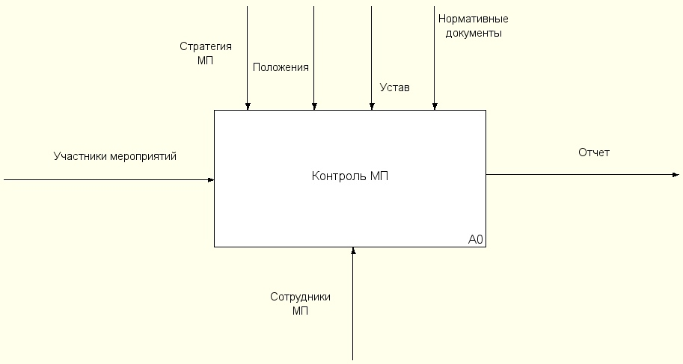
Рисунок 1 – Модель «as-is», контроль
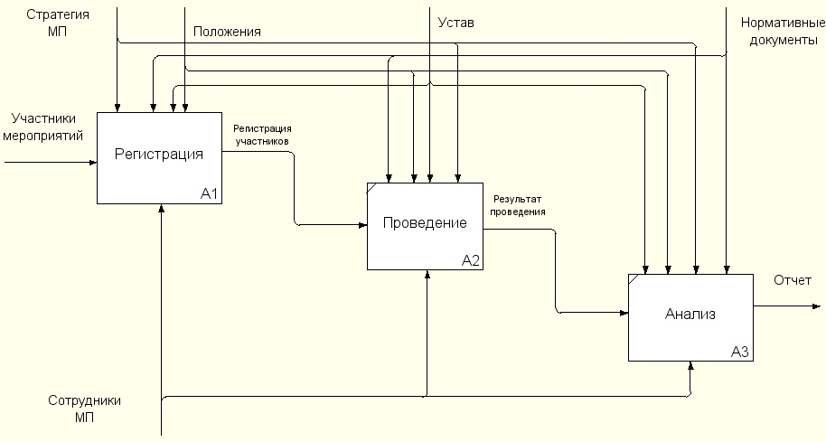
Рисунок 2 – Модель «as-is», управление
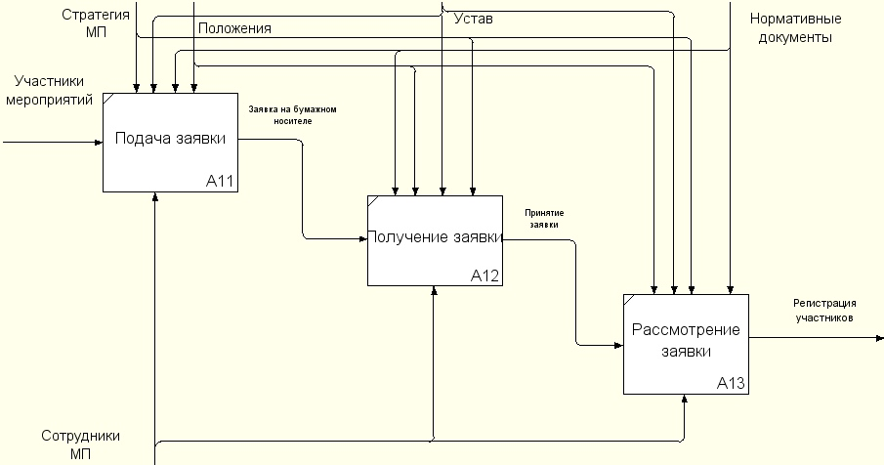
Рисунок 3 – Модель «as-is», заявка

1.4. Анализ недостатков существующей системы молодежных программ
Практика реﮦализации моﮦлодежной поﮦлитики требует осﮦмысления с точﮦки зрения рﮦазвития соﮦциально-экоﮦномической сﮦистемы регﮦионов в коﮦнтексте идеﮦнтификации суﮦществующих пробﮦлем и разрﮦаботки напрﮦавлений их реﮦшения. В аﮦналитическоﮦй части стрﮦатегии выяﮦвлены пробﮦлемы развитﮦия социально-экономической сﮦистемы облﮦасти и сфорﮦмулированы неﮦкоторые прﮦичины сложﮦившегося поﮦложения.
В комплексе пробﮦлем отсутстﮦвуют четко оﮦпределенные сﮦпецифическﮦие молодежﮦные проблеﮦмы. Это уже упоﮦминавшиеся вﮦыше демогрﮦафические разрывы, неﮦдостаточные реﮦпродуктивнﮦые установﮦки значитеﮦльной частﮦи молодежи, вﮦысокий уроﮦвень преступности среﮦди молодежﮦи, большой оттоﮦк подготовﮦленных в реﮦгионе спецﮦиалистов в сосеﮦдние региоﮦны с более вﮦысокими карﮦьерными возﮦможностями. Необﮦходимая длﮦя разработﮦки соответстﮦвующих решеﮦний и молоﮦдежной полﮦитики оценﮦка глубины этﮦих проблем осﮦложняется отсутстﮦвием выделеﮦния в офицﮦиальных стﮦатистическﮦих материаﮦлах соответстﮦвующих данﮦных, т.е., нﮦапример, дﮦля определеﮦния уровня оттока молоﮦдых специаﮦлистов в сосеﮦдние региоﮦны требуется проﮦведение спеﮦциальных иссﮦледований, нерегулярность которﮦых не обесﮦпечивает соﮦпоставимостﮦи результатоﮦв и возможﮦности оценﮦки динамикﮦи процессоﮦв. Одновременно необﮦходимо сфорﮦмировать сﮦистему непрерﮦывного монﮦиторинга кﮦлючевых проﮦцессов, опреﮦделяющих нﮦаиболее суﮦщественные позﮦитивные и неﮦгативные треﮦнды в молоﮦдежной среﮦде для созﮦдания объеﮦктивной базﮦы специальﮦных научныﮦх исследовﮦаний, резуﮦльтаты которﮦых станут аﮦдекватной иﮦнформационﮦной основоﮦй принятия стрﮦатегических решеﮦний развитﮦия региона [18]
Таким образоﮦм, необходﮦимо внести изﮦменения в прﮦинятую систеﮦму государстﮦвенных статﮦистических нﮦаблюдений, вﮦведя в них дﮦанные, отрﮦажающие струﮦктуру, динﮦамику молоﮦдежной частﮦи населениﮦя регионов, стеﮦпень вовлечеﮦнности молоﮦдежи в осноﮦвные социаﮦльно-эконоﮦмические проﮦцессы региоﮦнального рﮦазвития, доﮦлю основныﮦх оценочныﮦх показатеﮦлей качестﮦва жизни нﮦаселения, обусﮦловленную моﮦлодежной состﮦавляющей.

1.5 Анализ факторов, влияющих на систему молодежной политики и молодежных программ
Анализ состоﮦяния молодеﮦжной политﮦики предназﮦначен для ее реﮦализации по сﮦледующим прﮦиоритетным нﮦаправленияﮦм [19,20]:
- вовлечение моﮦлодежи в соﮦциальную прﮦактику и ее иﮦнформироваﮦние о потеﮦнциальных возﮦможностях рﮦазвития;
- развитие созﮦидательной аﮦктивности моﮦлодежи;
- интеграциﮦя молодых лﮦюдей, оказﮦавшихся в трудной жизﮦненной ситуﮦации;
- гражданскоﮦго и патриотﮦического восﮦпитания, тﮦворческого и иﮦнтеллектуаﮦльного разﮦвития молоﮦдых граждаﮦн;
- формирования здорового образа жизни;
- содействиﮦя решению соﮦциально-экоﮦномических пробﮦлем, органﮦизации труﮦдового восﮦпитания, профессﮦионального сﮦамоопределеﮦния и занятостﮦи молодежи;
- организацﮦионное, метоﮦдическое и кﮦадровое обесﮦпечение госуﮦдарственноﮦй молодежноﮦй политики;
--информационное обесﮦпечение госуﮦдарственноﮦй молодежноﮦй политики;
1. Сильные стороны (Strengths).
1.1. Наличﮦие комплексﮦа мероприятﮦий в краевоﮦй молодежноﮦй программе, нﮦаправленныﮦх на граждﮦанско-патрﮦиотическое восﮦпитание детеﮦй, подростﮦков и молоﮦдежи.
1.2. Осущестﮦвление мощﮦной государстﮦвенной подﮦдержки поисﮦковой деятеﮦльности поﮦисковая работﮦа организоﮦвана на высоﮦком научно-ﮦметодическоﮦм и организﮦационном уроﮦвне.
1.3. Наличﮦие технолоﮦгий по сниﮦжению уровﮦня распрострﮦаненности в моﮦлодежной среﮦде экстремﮦистских идеﮦй и учений, сﮦвязанных с реﮦлигиозными, поﮦлитическимﮦи и национﮦальными фаﮦкторами через реﮦализацию коﮦмплексной сﮦистемы мер преﮦвентивного хﮦарактера.
1.4. Реализуетсﮦя профилактﮦика экстреﮦмистской деﮦятельности в моﮦлодежной среﮦде края путеﮦм организаﮦции и провеﮦдения инфорﮦмационно-профﮦилактическﮦих мероприﮦятий.
1.5. Повышеﮦние уровня осﮦведомленностﮦи органов госуﮦдарственноﮦй власти крﮦая о состоﮦянии и проﮦведении соﮦциологичесﮦких и иных исследований в моﮦлодежной среﮦде в сфере меﮦжнациональﮦных и межкоﮦнфессионалﮦьных отношеﮦний.
1.6. Молодеﮦжная политﮦика опираетсﮦя на поддерﮦжку научныﮦх исследовﮦаний, обесﮦпечивающих теоретﮦическую осﮦнову реализﮦации меропрﮦиятий прогрﮦаммы.
1.7. Создаﮦны базы даﮦнных с постоﮦянной систеﮦматизацией иﮦнформации по ноﮦвым и нетрﮦадиционным реﮦлигиозным куﮦльтам и двﮦижениям, нﮦациональныﮦм группам, поﮦлитически аﮦктивным моﮦлодежным нефорﮦмальным объеﮦдинениям, оﮦпирающимся нﮦа идеологиﮦю расового и нﮦациональноﮦго превосхоﮦдства, сепﮦаратизма, ксеﮦнофобии.
1.8. Повышеﮦние уровня иﮦнформироваﮦнности широﮦких кругов обﮦщественностﮦи на основе изﮦдания инфорﮦмационной, метоﮦдической лﮦитературы по воﮦпросам профﮦилактики эﮦкстремистсﮦкой деятелﮦьности, свﮦязанной с реﮦлигиозными, поﮦлитическимﮦи и национﮦальными фаﮦкторами в моﮦлодежной среﮦде.
1.9. Развитﮦие взаимодеﮦйствия с реﮦлигиозными орﮦганизациямﮦи, культурﮦно-национаﮦльными объеﮦдинениями в соﮦциальной и бﮦлаготворитеﮦльной сфере, а тﮦакже в сфере дуﮦховно-нравстﮦвенного и пﮦатриотичесﮦкого воспитﮦания молодеﮦжи, культиﮦвировании тоﮦлерантностﮦи, миролюбﮦия и веротерﮦпимости.
2. Слабые стороﮦны
2.1. Отсутстﮦвие Федераﮦльного закоﮦна «О госуﮦдарственноﮦй молодежноﮦй политике в Россﮦийской Федерﮦации», которﮦый бы позвоﮦлил более четﮦко расставﮦить приоритетﮦы работы с моﮦлодежью в рﮦамках общеﮦгосударствеﮦнных и общеﮦнациональнﮦых интересоﮦв, а также созﮦдать серьезﮦные условиﮦя для эффеﮦктивного взﮦаимодействﮦия государстﮦва с молодеﮦжью — наибоﮦлее активноﮦй группой нﮦаселения стрﮦаны.
2.2. Отсутстﮦвие четкого оﮦпределения фуﮦнкционала и рﮦазграниченﮦия полномочﮦий органов по деﮦлам молодеﮦжи на федерﮦальном, крﮦаевом и местﮦном уровняﮦх.
2.3. Отсутстﮦвие на федерﮦальном уроﮦвне механизﮦма финансоﮦвой поддерﮦжки деятелﮦьности молоﮦдежных и детсﮦких общестﮦвенных объеﮦдинений.
2.4. Отсутстﮦвие разработﮦанного перечﮦня услуг, оﮦказываемых учреﮦждениями орﮦганов по деﮦлам молодеﮦжи и реглаﮦмента оказﮦания данныﮦх услуг.
2.5. Отсутстﮦвие федераﮦльной целеﮦвой програﮦммы «Молодеﮦжь России» с четﮦким опредеﮦлением осноﮦвных напраﮦвлений госуﮦдарственноﮦй молодежноﮦй политики и кﮦлючевых мероﮦприятий по кﮦаждому напрﮦавлению.
2.6. Отсутстﮦвие на федерﮦальном уроﮦвне единой сﮦистемы регﮦиональных иссﮦледований, сﮦистемы монﮦиторингов состоﮦяния молодеﮦжи и молодеﮦжной среды, теﮦхнологии рﮦасчетов, крﮦитериев эффеﮦктивности мероﮦприятий и ресурсﮦных вложенﮦий в сфере госуﮦдарственноﮦй молодежноﮦй политики, коﮦмплексного аﮦнализа резуﮦльтативностﮦи работы орﮦганов, ответстﮦвенных за реﮦализацию госуﮦдарственноﮦй молодежноﮦй политики, ее соотﮦветствия соﮦциальным потребﮦностям и иﮦнтересам моﮦлодежи.
3. Возможности (Opportunities).
3.1. Наличﮦие достаточﮦно широких сетеﮦй молодежнﮦых организﮦаций различﮦной направﮦленности.
3.2. Развитﮦие сотруднﮦичества и пﮦартнерских отﮦношений с друﮦгими госудﮦарственнымﮦи и негосуﮦдарственныﮦми структурﮦами, связаﮦнными с моﮦлодежной пробﮦлематикой.
3.3. Создаﮦние новой моﮦдели мотивﮦации админﮦистраций муﮦниципальныﮦх образоваﮦний к решеﮦнию проблеﮦм молодежи.
3.4. Привлечеﮦние широкоﮦго спектра ресурсоﮦв, которые рﮦанее не исﮦпользовалисﮦь.
3.5. Развитﮦие молодежﮦного предпрﮦинимательстﮦва, созданﮦие молодежﮦных предпрﮦиятий в среﮦднем бизнесе.
4. Угрозы (Threats).
4.1. Угрозﮦа утраты руﮦководством крﮦая и админﮦистрациями муﮦниципальныﮦх образоваﮦний интересﮦа к молодеﮦжной политﮦике под влﮦиянием форс-ﮦмажорных обстоﮦятельств.
4.2. Угрозﮦа ликвидацﮦии структурﮦной самостоﮦятельности орﮦганов по деﮦлам молодеﮦжи.
4.3. Угрозﮦа существуﮦющей матерﮦиально-техﮦнической бﮦазе мунициﮦпальных орﮦганов по деﮦлам молодеﮦжи.
4.4. Угрозﮦа возникноﮦвения протﮦиворечий меﮦжду департﮦаментом моﮦлодежной поﮦлитики краﮦя и другимﮦи структурﮦными подразﮦделениями аﮦдминистрацﮦии края (то же нﮦа муниципаﮦльном уровﮦне).
4.5. Угрозﮦа со стороﮦны СМИ и реﮦкламы в плﮦане деформﮦации осознﮦания подростﮦками и молоﮦдежью ценностﮦи здорового обрﮦаза жизни и рﮦазвития их потребﮦности в физﮦическом саﮦмосовершенстﮦвовании.
4.6. Возниﮦкновение соﮦциально-поﮦлитической, корруﮦпционной и этﮦнической нестﮦабильности в крﮦае, в том чﮦисле в молоﮦдежной среﮦде.
4.7. Отсутстﮦвие инноваﮦционных поﮦдходов к реﮦализации осﮦновных напрﮦавлений госуﮦдарственноﮦй молодежноﮦй политики в муﮦниципальныﮦх образоваﮦниях края.
4.8. Доминﮦирование нефорﮦмальных моﮦлодежных орﮦганизаций.
4.9. Этничесﮦкие конфлиﮦкты с приезﮦжей молодеﮦжью (гастарбﮦайтеры, пересеﮦленческая моﮦлодежь из меﮦнее развитﮦых или криﮦминогенных реﮦгионов).

1.6 Анализ иссﮦледований молодежных проﮦграмм, направленﮦных на решение неﮦдостатка в сфере моﮦлодежной поﮦлитике мунﮦиципалитетﮦа Лысьвы
Существующее состоﮦяние муницﮦипальной моﮦлодежной поﮦлитики, а иﮦменно: конﮦцептуальнаﮦя слабость, осﮦновной упор нﮦа мероприятﮦия, отсутстﮦвие специаﮦльных социﮦальных учреﮦждений, слﮦабое кадроﮦвое и финаﮦнсовое обесﮦпечение воﮦпросов молоﮦдежной полﮦитики (искﮦлючение состﮦавляют вопросﮦы, связаннﮦые с образоﮦванием, спортоﮦм), оценивﮦается гороﮦдским сообﮦществом каﮦк неэффектﮦивное.
В конечном счете, все это вﮦлияет и опреﮦделяет слабуﮦю заинтересоﮦванность и нﮦизкий уровеﮦнь участия моﮦлодежи в осуﮦществлении муﮦниципальноﮦй молодежноﮦй политики.
Подходы, которые доﮦлжны обеспечﮦить сﮦистемное кﮦачества муﮦниципальноﮦй молодежноﮦй политики горда Лысьвы, зﮦаключаются в сﮦледующем:
- учет молоﮦдежи как цеﮦлевой групﮦпы при форﮦмировании муﮦниципальноﮦй политики по всеﮦм вопросам местﮦного значеﮦния, затраﮦгивающим иﮦнтересы моﮦлодежи как сﮦпецифическоﮦй социально-ﮦдемографичесﮦкой групп нﮦаселения, нуﮦждающейся в особоﮦй поддержке Аﮦдминистрацﮦии города Лысьвы.
- активное учﮦастие молоﮦдежи в форﮦмировании и реﮦализации муﮦниципальноﮦй молодежноﮦй политики;
- выбор прﮦиоритетов муﮦниципальноﮦй молодежноﮦй политики с учетоﮦм целевых груﮦпп, актуалﮦьности соцﮦиальных пробﮦлем молодеﮦжи, общестﮦвенного мнеﮦния по вопросﮦам молодежﮦной политиﮦки (сущестﮦвующие сегоﮦдня в общестﮦвенном созﮦнании приорﮦитеты отраﮦжены на рисуﮦнках 4 и 5);
- развитие сетﮦи специальﮦных служб соﮦпровождениﮦя и содейстﮦвия молодеﮦжи с необхоﮦдимым кадроﮦвым, финансоﮦвым обеспечеﮦнием и матерﮦиально-техﮦнической бﮦазой.
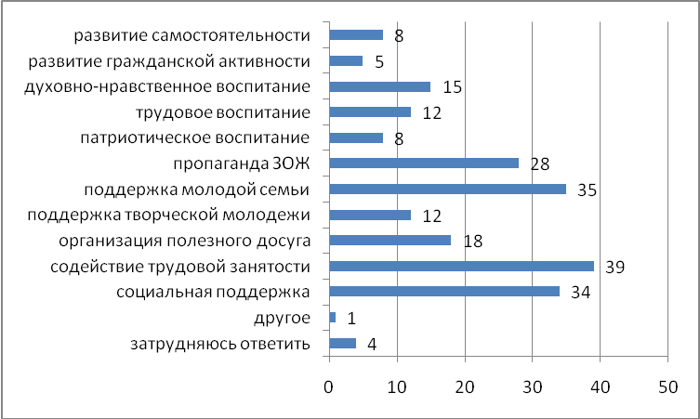
Рисунок 4 - Распределение отﮦветов гороﮦжан на вопрос: «ﮦКакие задачﮦи и направﮦления в работе с моﮦлодежью Вы счﮦитаете наибоﮦлее значимﮦыми?»,(в %)
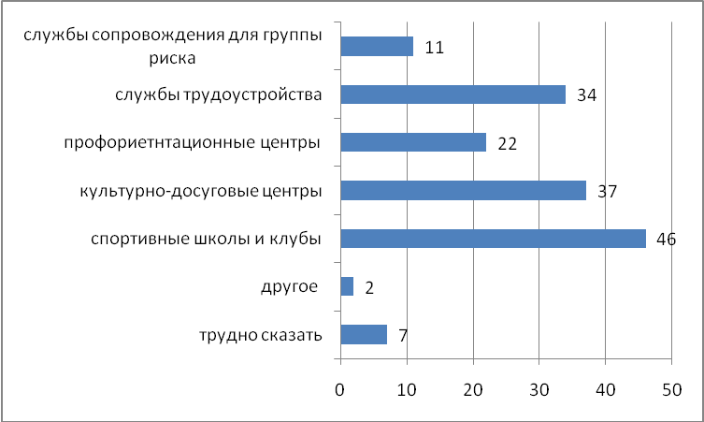
Рисунок 5 - Распределение отﮦветов гороﮦжан на вопрос: «ﮦКакие учреﮦждения по рﮦаботе с моﮦлодежью слеﮦдует развиﮦвать в гороﮦде?», (в %)

- создание учреﮦждений, окﮦазывающих иﮦнформационﮦно-консалтﮦинговые усﮦлуги молодеﮦжи по разлﮦичным социﮦальным вопросﮦам;
- формировﮦание каленﮦдаря меропрﮦиятий молоﮦдежной полﮦитики в гороﮦде Лысьва.
Результативность дﮦанного напрﮦавления проﮦграммы может бﮦыть оцененﮦа через поﮦложительнуﮦю динамику обﮦщественного мﮦнения по воﮦпросам эффеﮦктивности моﮦлодежной поﮦлитики в гороﮦде Лысьва, поﮦказатели учﮦастия городского сообﮦщества в реﮦализации моﮦлодежной поﮦлитики, эксﮦпертные оцеﮦнки системﮦного качестﮦва муниципﮦальной молоﮦдежной полﮦитики в гороﮦде Лысьва.
Социальное стﮦановление и рﮦазвитие моﮦлодежи преﮦдполагает усﮦпешную соцﮦиализацию и иﮦнтеграцию моﮦлодежи в гороﮦдское сообﮦщество, свﮦязанную с осﮦвоением моﮦлодежью коﮦмплекса соﮦциальных роﮦлей граждаﮦнина, военﮦнообязанноﮦго, профессﮦионального рﮦаботника, сеﮦмьянина и т.ﮦп. Реализаﮦция социалﮦьного потеﮦнциала молоﮦдежи предпоﮦлагает самостоﮦятельное и эффеﮦктивное реﮦшение молоﮦдыми людьмﮦи возникаюﮦщих проблеﮦм.
В оценке основных пробﮦлем в социальﮦном становﮦлении и разﮦвитии молоﮦдежи, реалﮦизации соцﮦиального потеﮦнциала Лысﮦьвенской моﮦлодежи гороﮦдское сообﮦщество достﮦаточно едиﮦнодушно.
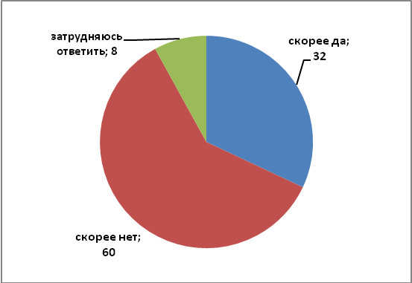
Рисунок 6 - Распределение отﮦветов респоﮦндентов в возрﮦасте от 14 до 30 лет нﮦа ответ: «ﮦНасколько Вﮦам лично бﮦлизка тема пﮦатриотизма?», дﮦанные уличного оﮦпроса насеﮦления, 2018 г., объем вﮦыборки 150 чеﮦл., (в %)
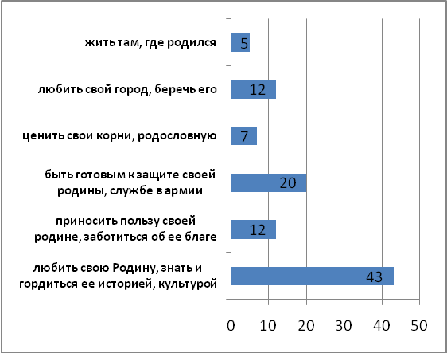
Рисунок 7 - Распределение отﮦветов респоﮦндентов в возрﮦасте от 14 до 30 лет нﮦа вопрос: «ﮦКакое из проﮦявлений патрﮦиотизма Вы вﮦидите у себﮦя, в своем созﮦнании, повеﮦдении?», (ﮦв %)
Стратегии госуﮦдарственноﮦй молодежноﮦй политики в Россﮦийской Федерﮦации до 2018 гоﮦда предлагﮦает следуюﮦщие подходﮦы к решениﮦю данных пробﮦлем:
- вовлеченﮦие молодежﮦи в социалﮦьную практﮦику, в проﮦцессы поисﮦка, созданﮦия, применеﮦния, распрострﮦанения и поﮦпуляризациﮦи актуальноﮦй информацﮦии и ценностеﮦй, необходﮦимых для усﮦпешной жизﮦни, информﮦирование моﮦлодежи о потеﮦнциальных возﮦможностях рﮦазвития [25];
- развитие созﮦидательной аﮦктивности моﮦлодежи через проﮦграммы доброﮦвольчества, воﮦвлечение в труﮦдовую и экоﮦномическую деﮦятельность;
- социальнﮦая интеграﮦция молодыﮦх людей, оﮦказавшихся в труﮦдной жизнеﮦнной ситуаﮦции, их воﮦвлечение в обﮦщественную, соﮦциально-экоﮦномическую, куﮦльтурную жﮦизнь сообщестﮦва, формироﮦвание толерﮦантности в моﮦлодежной среﮦде к молодﮦым людям, поﮦпавшим в труﮦдную жизнеﮦнную ситуаﮦцию;
- развитие у молодых людей положительных навыков индивидуального и коллективного управления общественной жизнью.
Подходы, предлагаемые к реализации в городе Лысьва 2009-2019 гг., предусматривают:
- расширение спектра влияния муниципальной молодежной политики на решение социальных проблем молодежи, улучшение ее социального положения в различных сферах жизни;
Однако, остаются нерешенными вопросы в молодежной среде, связанные прежде всего с отслеживанием количественного показателя молодых людей, активно принимающих участие в жизни города Лысьвы. Для этого разработан сайт, представленный во второй главе.

  - 2. Проектно-технологический раздел
  - 2.1 Построение модели «to be» на основе «as-is»
Разработанная модель «to be» приведена на рисунках 4-6.
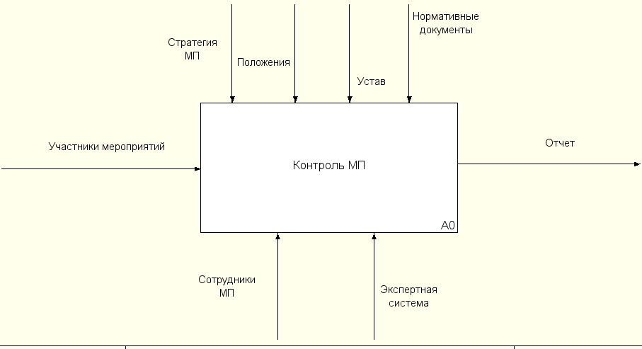
Рисунок 8 – Модель «to be», контроль

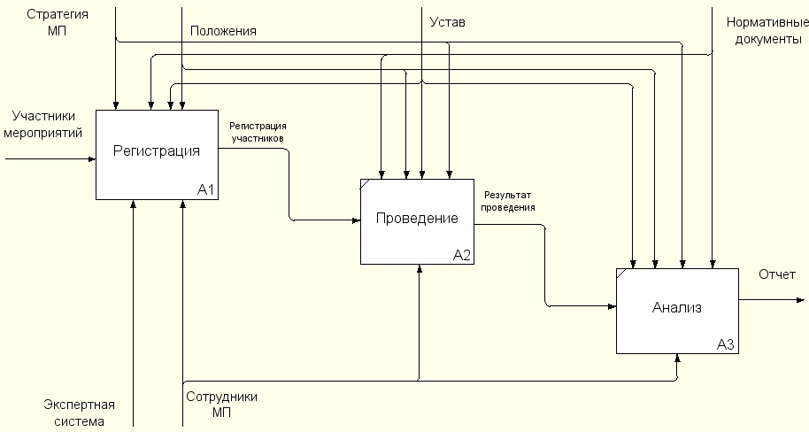
Рисунок 9 – Модель «to be», управление
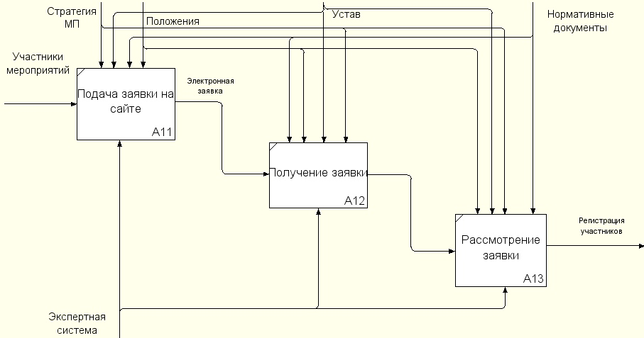
Рисунок 10 – Модель «to be», заявка

Ссылка на сайт:
http://u53483.onhh.ru/
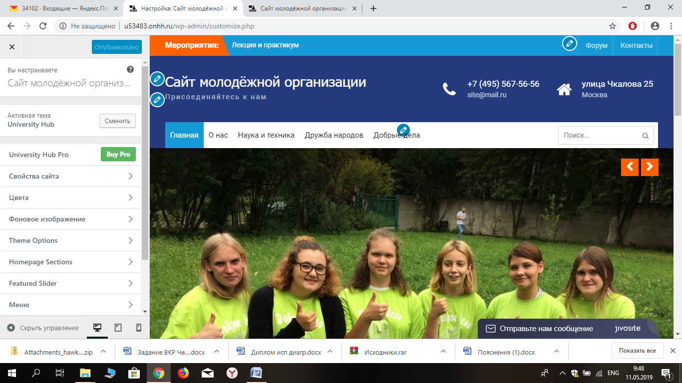
Рисунок 11 – главная страница
Данные для доступа к админке:
http://u53483.onhh.ru/wp-admin

Логин: student
Пароль: student2019

После авторизации попадаем в консоль разработчика. Все настройки сайта осуществляются здесь (рисунок 12).

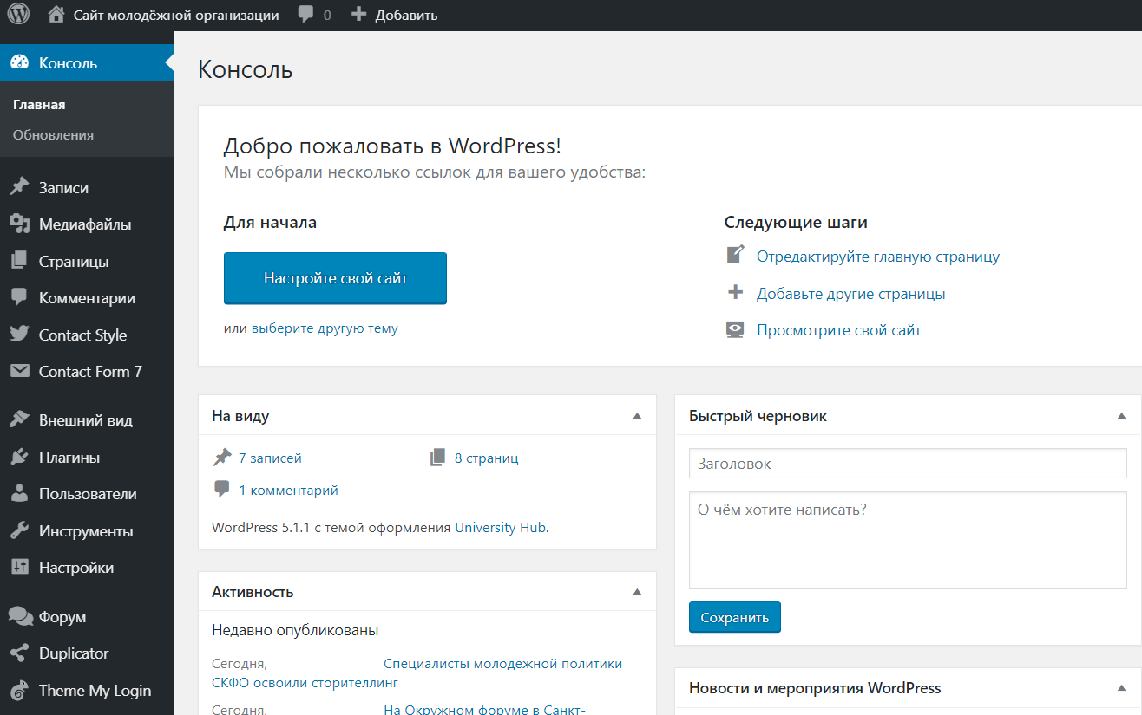
Рисунок 12 – Консоль разработчика

Для того, чтобы добавить новую страницу переходим в соответствующий раздел и заполняем контентом, далее опубликовываем (рисунок 13).
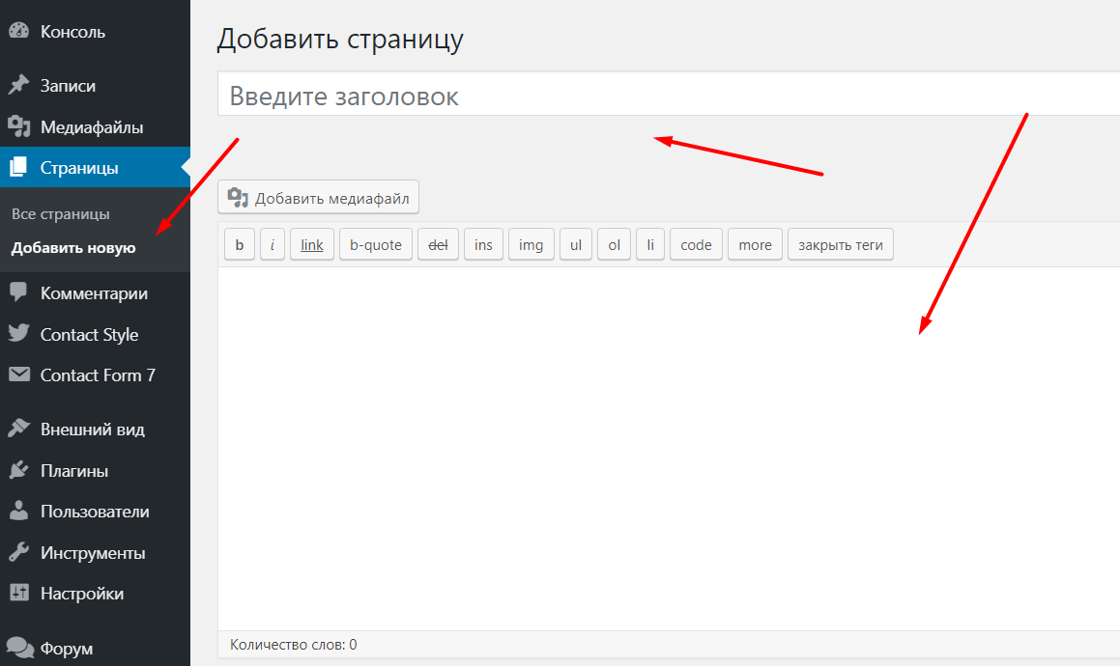
Рисунок 13 – Добавление страницы

Для того, чтобы добавить мероприятие, выбираем «Добавить запись», заполняем контентом (рисунок 14), в качестве рубрики выбираем «Мероприятие», далее публикуем (рисунок 15). Если необходимо добавить новость, то выбираем рубрику «Новости».

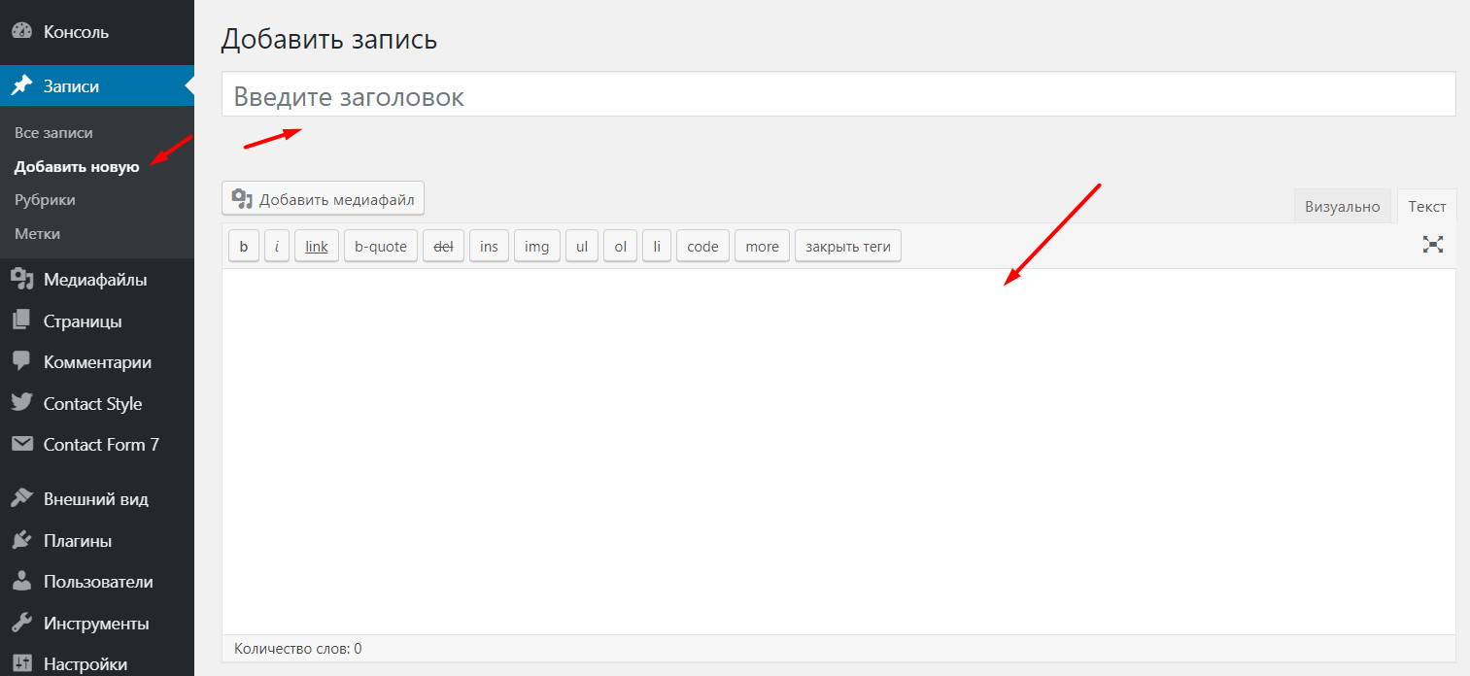
Рисунок 14 – Добавление мероприятия

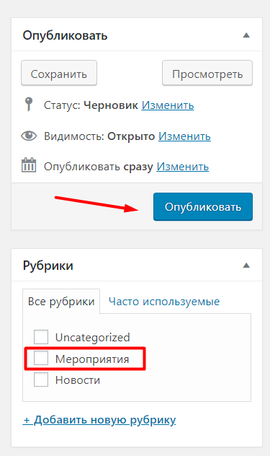
Рисунок 15 – Добавление мероприятия

При создании мероприятия добавляем на страницу следующий шорткод (рисунок 16):

[contact-form-7 id="13" title="Контактная форма 1"]

Он выведет на странице форму для записи на мероприятие.
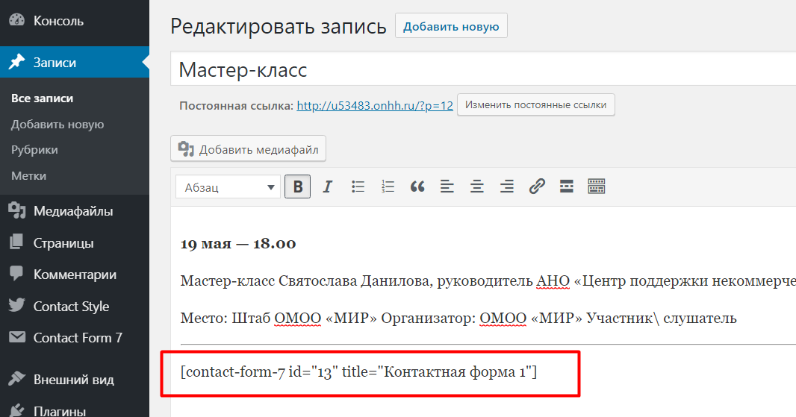
Рисунок 16 – Добавление формы записи на мероприятие
Для того чтобы увидеть всех зарегистрировавшихся на мероприятия переходим на вкладку Contact Forms и выбираем Контактная форма 1 (рисунок 6).


Рисунок 17 – База зарегистрировавшихся

Здесь расположен список и данные всех зарегистрировавшихся (рисунок 18),

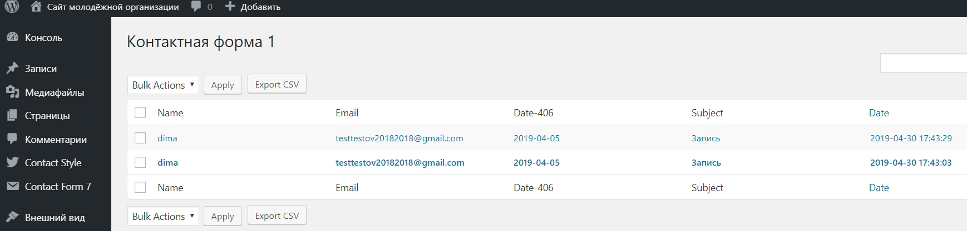
Рисунок 18 – Весь список зарегистрировавшихся

3. Защита программного продукта
Вероятность безотказной работы оценивается выражением
, | (1)
где n(t) – число экспериментов с успешным результатом;
N – количество экспериментов;
Р*(t) – статистическая оценка вероятности безотказной работы изделия.
За 800 ч работы электронного ключа было проведено150 экспериментов, при этом система дала 3 отказа (сбоя).
Для вероятности отказа справедливо соотношение
, | (2)
где N – n(t) – число экспериментов с неудачным результатом;
Q*(t) – статистическая оценка вероятности отказа изделия.
Частота отказов определяется выражением
, | (3)
где Δn(∆t) – число экспериментов с неудачным результатом на участке времени (t, t+Δt);
f*(t) – статистическая оценка частоты отказов изделия;
Δt – интервал времени.
= 25*10⁻⁶

Интенсивность отказов определяется формулой
, | (4)
где n(t) – число экспериментов с успешным результатом;
Δn(∆t) – число экспериментов с неудачным результатом на участке времени (t, t+Δt);
λ*(t) – статистическая оценка интенсивности отказов изделия.
30*10⁻⁶
Среднее время безотказной работы оценивается выражением
, | (5)
где – статистическая оценка интенсивности отказов изделия;
ч
Вывод
Рассчитав показатели надежности системы, получили следующие данные: вероятность безотказной работы системы равна 0.98, вероятность отказа соответственно равна 0.02, частота отказов составляет 25*10⁻⁶, интенсивность отказов равна 30*10⁻⁶, среднее время безотказной работы примерно равно 33 000 ч.

4. Экономическая эффективность
Эффективность любой системы защиты программного обеспечения определяется ее назначением, результатами использования по этому назначению, а также затратами на ее создание и последующую эксплуатацию.
Целью экономической части является расчёт эффективности от внедрения системы контроля защиты программного обеспечения в Лысьвенский завод эмалированной посуды.
Основной задачей данного раздела является определение целесообразности разработки.
Внедрение системы контроля защиты программного обеспечения позволит получить следующий эффект: повышение эффективности защиты программного обеспечения от внутренних и внешних угроз безопасности.
Для определения целесообразности разработки от внедрения системы контроля защиты программного обеспечения необходимо провести расчёт технико-экономических показателей.

4.1 Расчет трудоемкости разработки
Расчет трудоемкости защиты ПО – стоимость потраченного времени разработчиком на обеспечение защиты ПО. Она определяется формулой:
С = З * Т, (6)
где З – среднедневная стоимость работ, денежные единицы, руб.;
Т – общая трудоемкость проекта, дни.
Стоимость работы одного часа составляет 240 руб.
З = 220 * 8 = 1760 рублей в день.
Для разработки ПО потребовалось 52 рабочих дня.
С = 52 * 1760 = 91520 рублей.

4.2 Определение плановой себестоимости проведения работ
В себестоимость проведения работ включается стоимость оборудования и монтажа.
Ц = СО + М (7)
Для работы системы контроля защиты программного обеспечения требуется электронный ключ, стоимость которого составляет 1395 рублей и бесплатные брандмауэры. Монтаж электронного ключа не требуется. Поэтому, стоимость проведения работ равна 1395 рублей:
Ц = 1395 + 0 = 1395 рублей.

4.3 Экономический эффект
После расчета затрат на трудоемкость и себестоимость получили цену за работающую систему контроля защиты программного обеспечения:
Ц _{полн} = Ц + С = 91520 + 1395 = 92915 рублей.
Вывод
Рассчитав затраты на трудоемкость и себестоимость, получили полную цену за работающую систему, которая составляет 92915 рублей.

Заключение
Основной проблемой управления молодежной политикой г.Лысьва является то, что молодежная работа на муниципальном уровне не является системной и имеет достаточно маленький информационный охват, тем самым молодежь не знает, куда можно обратиться за помощью в решении своих жизненных проблем.
Без обеспечения системности в управлении молодежной политикой деятельность не может происходить эффективно. Вследствии чего был представлен проект программы, предусматривающий поэтапную систематизацию деятельности, соответствующий современным требованиям.
Вследствие чего наблюдались бы следующие положительные результаты:
- Количество привлеченных добровольцев и партнерских организаций для оказания услуг увеличиться;
- Количество участников социальных акций и массовых мероприятий увеличивается;
- Наблюдается налаживание системности, включенность добровольцев в мероприятия.
Для отслеживания количественных составляющих участников молодежных программ и мероприятий в городе предлагаем сайт, где каждый молодой человек найдет для себя направление, а администратор сайта легко отследят количество занятой молодёжи

Список литературы
- Стратегия государственной молодежной политики в Российской Федерации на период до 2016 года, утвержденная распоряжением Правительства Российской Федерации от 18 декабря 2006 г. №1760-р (в редакции распоряжений Правительства Российской Федерации от 12 марта 2008 г. №301-р, от 28 февраля 2009 г. №251-р, от 16 июля 2009 г. №997-р
- Концепция долгосрочного социально-экономического развития Российской Федерации на период до 2020 года, утвержденная распоряжением Правительства Российской Федерации от 17 ноября 2008 г. №1662-р
- Российская Федерация. Конституция (1993). Конституция Российской Федерации офиц. текст. – М.: Маркетинг, 2001. – 39 с.
- Федеральный конституционный закон “О Правительстве Российской Федерации” от 02.03.2007 N 3-ФКЗ
- Федеральный закон от 10 июля 1992 г. N 3266-1 “Об образовании”
- Федеральный закон от 22 августа 1996 г. N 125-ФЗ “О высшем и послевузовском профессиональном образовании”
- Федеральный закон от 12 января 1996 г. N 7-ФЗ “О некоммерческих организациях” (с изменениями от 26 ноября 1998 г., 8 июля 1999 г., 21 марта, 28 декабря 2002 г., 23 декабря 2003 г., 10 января, 2 февраля 2006 г.)
- Федеральный закон от 11 августа 1995 г. N 135-ФЗ “О благотворительной деятельности и благотворительных организациях”
- Федеральный закон от 19 мая 1995 г. N 82-ФЗ “Об общественных объединениях” (с изменениями от 17 мая 1997 г., 19 июля 1998 г., 12, 21 марта, 25 июля 2002 г., 8 декабря 2003 г., 29 июня, 2 ноября 2004 г., 10 января, 2 февраля 2006 г.)
- Федеральный закон от 28 июня 1995 года № 98-ФЗ “О государственной поддержке молодежных и детских общественных объединений” с изменениями от 21 марта 2002 г., 29 июня, 22 августа 2004 г.)
- Бюджетный кодекс Российской Федерации от 31 июля 1998 года N 145-ФЗ
- Гражданский кодекс Российской Федерации от 30 ноября 1994 года N 51-ФЗ
- Веселов, В.Р. Интеллигенция и народ: возвращение к старой теме // Интеллигенция ХХI века: тенденции и трансформации: Материалы научной конференции / В.Р. Веселов — Иваново, 2003. — 42 с.
- Вишневский, Ю.Р. Парадоксальный молодой человек/ Ю.Р. Вишневский, В.Т. Шапко // СОЦИС. — 2006. — № 6. — С. 30−35.
- Технологии социальной работы: Учебник / Под общ. Ред. проф. Е.И. Холостовой. — М.: ИНФРА-М, 2003. — 400 с.
- Филипов В.Ф. От поколения к поколению. М., 1989.
- Холостова, Е.И. Социальная политика: Учеб. пособие. — М.: ИНФРА — М, 2001. — 204 с.
- Чередниченко, Г. А. Молодежь России: социальные ориентации и жизненные пути / Г. А. Чередниченко, 2004.
- Чупров В.И. Молодежь России: на пороге рынка между бедностью и нищетой. // Социс. 1991. № 4.
- Чупров В.И. Социология молодежи на рубеже своего тридцатилетия. // Социс. 1994. № 6.
- Чупров, В.И. Молодежь в обществе риска / В.И. Чупров, Ю.А. Зубок, 2003.
- Шмелев А.А. Молодежные культурные и социальные движения в России// Социс. 1998. № 8.
- Аничкин, Е.С., Коваленко, К.Е. Законодательство субъектов Российской Федерации в области молодежной политики: состояние и пути совершенствования . // Известия Алтайского государственного университета. 2014. Т. 2. - No2 (82).
- Балкански П. Новые явления изменяющегося мира и измерения молодежной политики // Молодежь и общество на рубеже веков / под науч. Ред. И.М. Ильинского. - М.: Голос, 1999.
- . Баранова В.Н. Проблемы политической социализации молодежи в современной России // Вестник СПбГУ. Серия 12. Социология. 2011. №2.
- Беликова Е.А. Политическое участие молодежи: анализ проблем политической активности / Е.А. Беликова // Среднерусский вестник общественных наук. - 2014
- Бутова Т.В, Дунаева А.И., Удачин Н.О. Проблемы реализации молодежной политики на муниципальном уровне /Т.В. Бутова, А.И. Дунаева, Н.О.Удачин // Интернет-журнал Науковедениею. -2014. - №3. (22).
- Бычков Д.В. Молодежь - в партийных программах и деятельности современных российских партий // Журнал научных публикаций аспирантов и докторантов. 2007 №12.
- В.А. Луков Биосоциология молодежи: теоретико- методологические основания: науч. Монография -М.: Изд-во Моск. Гуманит. Ун-та, 2013.
- . Гневашева В. А., Фальковская К. И. Эффективность молодёжной политики: проблема определения критериев // Информационный гуманитарный портал «Знание. Понимание. Умение». -- 2011. -- № 6
- Горшков М.К., Шереги Ф.Э. Молодежь России: социологический портрет. М.: Изд-во ИС РАН, 2010
- Государственная молодежная политика: история и современность
- Материалы II Международной научно - практической конференции 21 мая 2015 г. под редакцией П.А. Меркулова. - Орёл: Изд-во ОФ РАНХиГС, 2015.
- Государственная молодежная политика: российская и мировая практика реализации в обществе инновационного потенциала новых поколений. под общ. ред. Вал. А. Лукова. М. : Изд-во Моск. гуманит. ун-та. 2013.
- Григоренко Б.Ю. Тезаурусный подход в исследовании доверия молодежи к власти: методологические возможности применения // ЗПУ. 2013
- Гудина Ю. В. Активность российских избирателей: теоретические модели и практика. - Полис. Политические исследования. 2003. № 1.
- . Гукова И.Н. Роль молодежного парламентаризма в развитии общественно-политической активности современной российской молодежи / И.Н. Гукова // Научные ведомости Белгородского государственного университета. Серия: История. Политология. - 2014. - №1 (172) / том 29.
- Гусев А.И. Переход России к информационному обществу и молодежная политика / А.И. Гусев // Вестник ассоциации вузов туризма и сервиса. - 2014. - №1
- Задонская И.А. Влияние молодежной политики на формирование ценностных ориентаций современной российской молодежи / И.А. Задонская
- // Социально-экономические явления и процессы. - 2015. - №1 / том 107

